
J’ai vu Niagara 1990 Bpm : 92
Rythme : B B B Bh hB BhBh

Riff : Em7 Em7 (x4)
A|------------5-----7----------5------|------------5-----7---5---------------|
E|-0-5-6-7-----7-----5-6-7---7----|-0-5-6-7-----7--------7-6-5-3-----|

E7 E7
J'ai vu Berlin Bucarest et Pékin comme si j'y étais
E7 E7
Matin et soir le nez dans la télé c'est encore plus vrai
E7 E7
J'étais de tous les combats collée devant l'écran
E 7 E7
A la fois à Soweto en Chine et au Liban
B B (A-B)
Lancer des pierres au bord de Gaza je ne regrette pas
B B
Des religieux, au nom de leur foi m'ont lancé une fatwa

E7 A7
J'ai vu la guerre (guerre) la victoire était au bout de leur fusils
E7 A7
Refrain
J'ai vu le sang (sang) sur ma peau j'ai vu la fureur et les cris
E7 A7
Et j'ai prié (yeah) j'ai prié tous ceux qui se sont sacrifiés
E7 A7
J'ai vu la mort (mort) se marrer et ramasser ceux qui restaient

Et j'ai vu... Riff x2
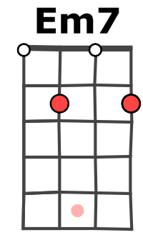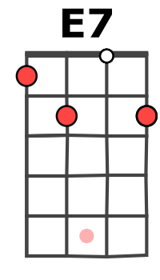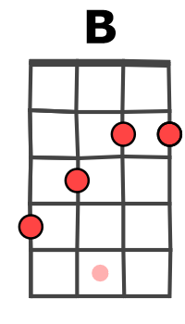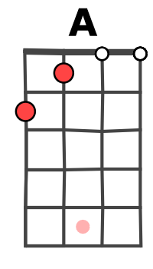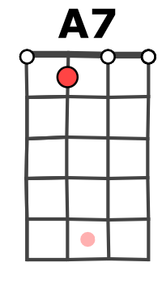
E7 E7
Que cent mille fleurs s'ouvrent à jamais j'ai déjà donné
E7 E7
Les drapeaux rouges ont cessé de flotter je les ai brûlés
E7 E7
Un homme ce matin s'est jeté sous un train
E7 E7
Abandonné comme un chien la misère et la faim
B B (A-B)
Le pire est à craindre pour demain ça ne me fait rien
B B
Accrochée à ma fenêtre bleutée j'ai cherché la vérité

Refrain Et j'ai vu... Riff x2

(A7)
G / V2
Tonalité originale
Refrain Refrain Et j’ai vu…

